Name – Vorname: Klasse: Datum:


ZERTIFIKATIVE PRÜFUNG: Kapitel 1

Gk 10. – 11. Klasse, Band 1: Los geht’s
Leseverstehen 10H EB

Punkte: ………. / 11 / 17 =

A. Die Ferienerfahrungen

- In Klagenfurt hatte ich Sommerspass und ich habe Deutsch gelernt. Das Klima war warm, weil die Stadt im Süden von Österreich liegt. Die Deutschkurse waren an der Universität. Jeden Vormittag hatte ich 4 Stunden Unterricht in internationalen Gruppen mit maximal 12 Personen. Am Nachmittag war ich frei. Ich habe bei einer Gastfamilie gewohnt. Auch in der Freizeit habe ich Sport gemacht, ich bin im Wörthersee geschwommen und ich habe Ausflüge in die Berge gemacht.
Sofia (13) aus Klagenfurt

- Mein Freund Berni wollte unbedingt einen Kurs im Alpenclub machen und hat mit mir darüber gesprochen. Wir waren im August drei Wochen lang mit einer Jugendgruppe in einer grossen Hütte in den Bergen. Von da aus sind wir viel gewandert, einmal drei Tage, und wir haben im Zelt geschlafen. Wir hatten auch einen Kletterkurs und am Abend haben wir uns dann am Lagerfeuer getroffen. Ich bin echt froh, dass ich dort war!
Stefan (16) aus Bern

- Im Sommer war ich mit meinen Eltern und meiner kleinen Schwester auf einer Insel in der Nordsee in Deutschland, ganz genau: auf Amrum. Wir waren 2005 auch schon da, aber dieses Jahr war alles viel besser. Gutes Wetter die ganze Zeit, das Hotel war auch super. Ich habe nette Leute kennengelernt und einen Surfkurs gemacht. Ein paar nette Mädchen waren auch dort.
Nico (15) aus Hannover
A. 1. Welches Foto passt mit welchem Text?
Notiere die Nummer 1, 2 oder 3. Achtung, ein Bild ist zu viel!

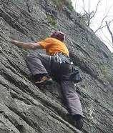
N

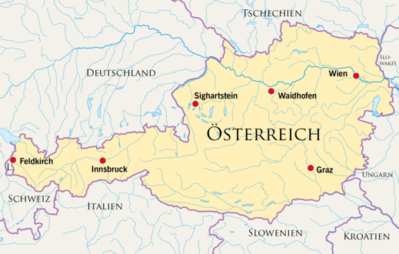

W
O

S

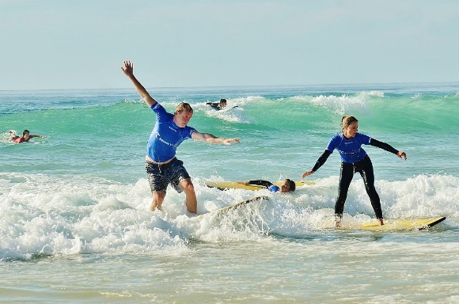
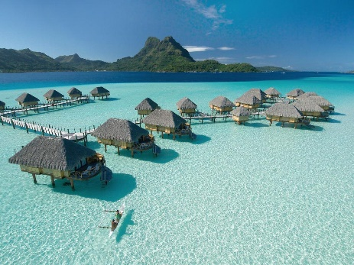

_____ / 3 / 4

A. 2. Richtig (R) oder falsch (F)? Kreuze an.
 | R | F
- Sofia hat bei einer Gastfamilie gewohnt.
- Sofia hatte am Nachmittag keine Schule.
- Stefan und Berni waren 3 Tage in den Ferien.
- Berni mag die Berge.
- Nico war noch nie auf einer Insel.
- Nico war mit seiner Familie auf der Insel.
_____ / 4 / 6


B. Lies den Text von Paul und antworte kurz auf die Fragen.

Im Sommer war ich drei Wochen in London. Ich habe da bei einer
Gastfamilie gewohnt, weil das nicht so teuer ist. Die Familie hatte
eine Drei-Zimmer-Wohnung im zehnten Stock. – Das war ganz schön
klein: vier Personen plus Hund! Aber ich habe die Mutter und ihre
PAUL
zwei Kinder nur zum Frühstück und zum Abendessen gesehen.
Vormittags war ich in der Sprachschule und am Nachmittag gab es
Freizeitaktivitäten.
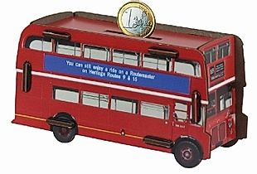
In London gibt es so viele Sehenswürdigkeiten! Wir haben auch eine Bustour durch London gemacht. Die Autos fahren hier links und das ist echt komisch. Am Anfang habe ich immer gedacht: „Hilfe, der Bus fährt falsch! Gleich gibt es einen Unfall!“ Den Doppeldecker-Bus habe ich mir zum Schluss als Spardose gekauft. Sie steht jetzt auf meinem Schreibtisch.
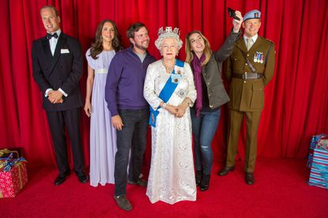
Am besten hat mir aber der Nachmittag bei Madame Tussauds im Wachsfigurenkabinett gefallen. Da habe ich die Königsfamilie „getroffen“ und Fotos mit Kate und William gemacht – die sehen absolut echt aus. Was negativ an London ist? Eigentlich gar nichts, aber die Preise sind schon sehr hoch. Alles ist teuer, auch das Essen. Aber die Küche ist total international. Überall kann man indisch, chinesisch, brasilianisch, japanisch usw. essen. Das gibt es in meinem Dorf nicht. London war echt cool!

- Wer hat den Text geschrieben? …………………………………………………………………………………………………
- Wo war die Person? …………………………………………………………………………………………………
- Wann war die Reise? …………………………………………………………………………………………………
- Wie lange hat die Reise gedauert? ……………………………………………………………………………………
- Was hat die Person gemacht? …………………………………………………………………………………………………
- Wie war es dort? …………………………………………………………………………………………………
- Was war nicht gut? …………………………………………………………………………………………………
_____ / 4 / 7

A. 1. Welches Foto passt mit welchem Text?
Lösungen
Notiere die Nummer 1, 2 oder 3. Achtung, ein Bild ist zu viel!

1
N

W
O

2
S

3

x
_____ / 3 / 4

A. 2. Richtig (R) oder falsch (F)? Kreuze an.
 | R | F
- Sofia hat bei einer Gastfamilie gewohnt. | x
- Sofia hatte am Nachmittag keine Schule. | x
- Stefan und Berni waren 3 Tage in den Ferien. |  | x
- Berni mag die Berge. | x
- Nico war noch nie auf einer Insel. |  | x
- Nico war mit seiner Familie auf der Insel. | x
_____ / 4 / 6

B. Lies den Text von Paul und antworte kurz auf die Fragen.

- Wer hat den Text geschrieben? Paul
- Wo war die Person? In London
- Wann war die Reise? Im Sommer
- Wie lange hat die Reise gedauert? 3 Wochen
- Was hat die Person gemacht? Sprachschule, London besucht, Madame Tussauds Museum besucht, … NUR EINE ANTWORT, TOTAL FREI
- Wie war es dort? Super oder echt cool
- Was war nicht gut? Das war teuer oder die Preise sind schon sehr hoch
_____ / 4 / 7

